 | SMK N 2 YOGYAKARTA
 | LAB KOMPUTER
 |  | Perangkat Keras Komputer
 | X SIJA/D205 | Revisi: | Jihan Khasna Ul Afiifah | PK UNY

Identitas
Nama | : Nico Exdyansyah Putra Zacky
Nomor Absen | : 30
Kelas | : X SIJA 1
Tanggal Praktikum | : 24 Agustus 2026

- Tujuan Pembelajaran
- Siswa dapat mengidentifikasi jenis motherboard, RAM, storage, dan processor pada PC Desktop maupun Laptop.
- Siswa mampu menganalisis perbedaan fisik dan karakteristik teknis komponen PC Desktop dan Laptop.
- Siswa mampu menyusun spesifikasi kebutuhan komputer/laptop beserta estimasi harganya di pasaran.
- Alat dan Bahan
- Komputer / Laptop yang terhubung ke jaringan internet.
- Browser internet (mesin pencari / e-commerce) untuk riset gambar, spesifikasi, dan harga.
- Software pengolah kata (Microsoft Word / Google Docs) atau lembar kerja tercetak.
- Petunjuk Kerja
- Carilah gambar komponen asli, spesifikasi teknis, serta penjelasannya dari internet.
- Tempelkan gambar pada kolom yang tersedia dan lengkapi tabel analisis.
- Selesaikan tugas studi kasus merancang spesifikasi hardware beserta estimasi harganya pada bagian Kegiatan 2.
- Aturan & Format Pengumpulan Tugas:
  - Format Ekstensi File : PDF (.pdf) (Layout & gambar wajib rapi, tidak berantakan)
  - Format Penamaan File : [NamaLengkap]_[Kelas]_[NamaTugas].pdf
Contoh: Jihan Salsabila_X SIJA 1_Perangkat Keras Komputer.pdf

- Kegiatan Praktikum
Kegiatan 1: Analisis PSU
Tabel 1: Jenis Power Supply & Modularitas Kabel
Petunjuk: Cari gambar di internet, tempelkan pada kolom gambar, lalu jawab pertanyaan pada kolom yang kosong.
No | Jenis Power Supply | Gambar (Tempel) | Ciri Fisik Kabel / Port | Peruntukan (PC / Laptop) | Kelebihan | Kekurangan
1 | PSU Non-Modular | 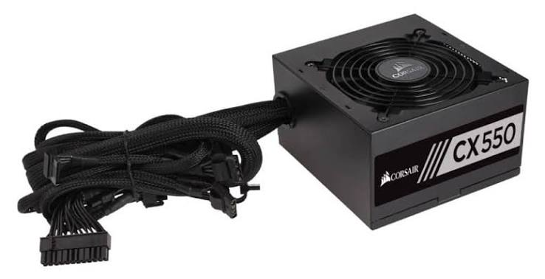 | Semua kabel menyatu dan tidak bisa dilepas. | PC Desktop Standar | Harga lebih murah dan ekonomis. | Manajemen kabel sulit dan casing berantakan.
2 | PSU Semi-Modular | 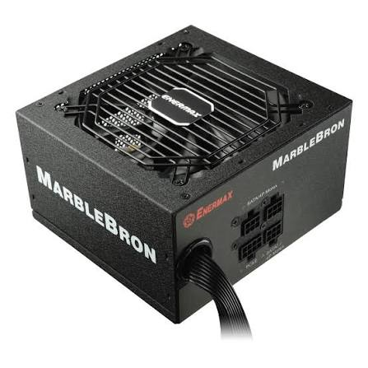 | Kabel utama (24-pin & CPU) menyatu, kabel lain bisa dilepas. | PC Desktop Gaming / Editing | Manajemen kabel sangat mudah dan bersih. | Harga sedikit lebih mahal.
3 | PSU Full-Modular | 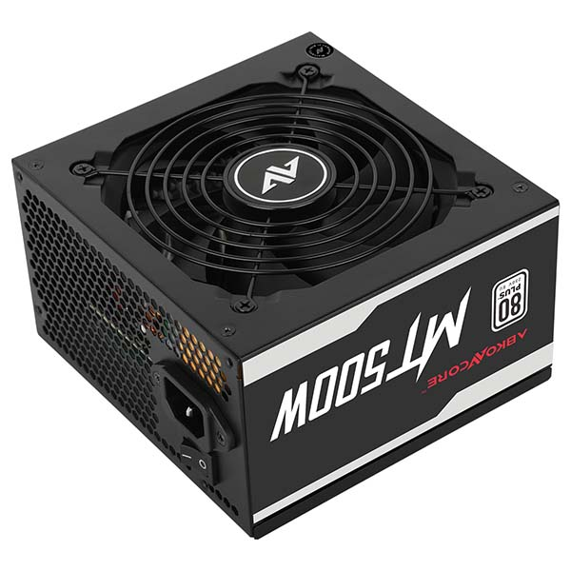 | Semua kabel bisa dilepas-pasang dari port PSU. | PC Desktop High-End / Custom | Manajemen kabel lebih rapi dibanding non-modular. | Harga paling mahal di kelasnya
4 | Adaptor Laptop (Standard) | 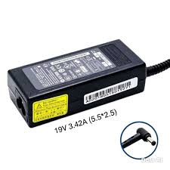 | Memakai colokan jarum (Barrel Jack). | Laptop Lama / Standar | Konektor kokoh dan jarang longgar. | Ukuran konektor berbeda antar merk laptop.
5 | Adaptor Laptop (USB-C) | 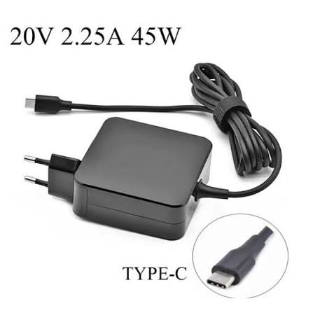 | Menggunakan port dan kabel jenis USB Type-C. | Laptop Modern / Ultrabook | Universal (bisa untuk HP/tablet) dan dukung Fast Charging. | Port USB-C lebih rentan longgar jika sering tertarik.

Tabel 2: Jenis Konektor Kabel Power Supply PC
Petunjuk: Identifikasi fungsi kabel-kabel keluaran dari PSU PC Desktop di bawah ini.
No | Nama Konektor Kabel | Gambar Konektor | Jumlah Pin | Terhubung ke Komponen Apa?
1 | Konektor Main ATX | 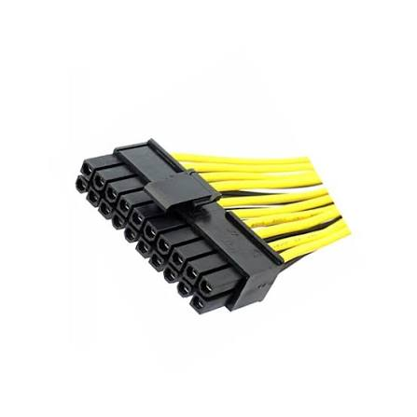 | 24 Pin (20+4) | Motherboard (memberi daya utama sistem)
2 | Konektor CPU / EPS | 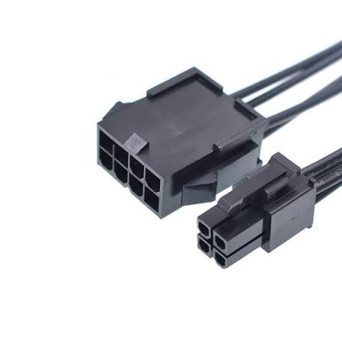 | 4 Pin / 8 Pin (4+4) | Motherboard (khusus memberi daya pada Processor)
3 | Konektor PCIe (VGA) | 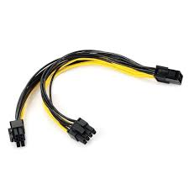 | 6 Pin / 8 Pin (6+2) | Kartu Grafis / VGA Card tambahan
4 | Konektor SATA Power | 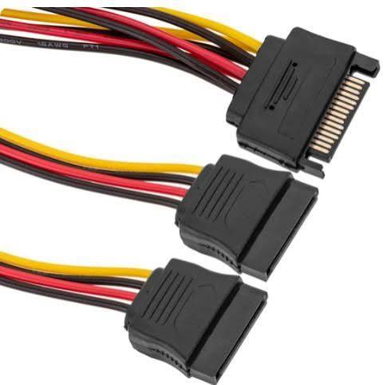 | 15 Pin (Bentuk pipih) | SSD, Harddisk (HDD), atau Optical Drive (DVD-ROM)
5 | Konektor Molex (IDE) | 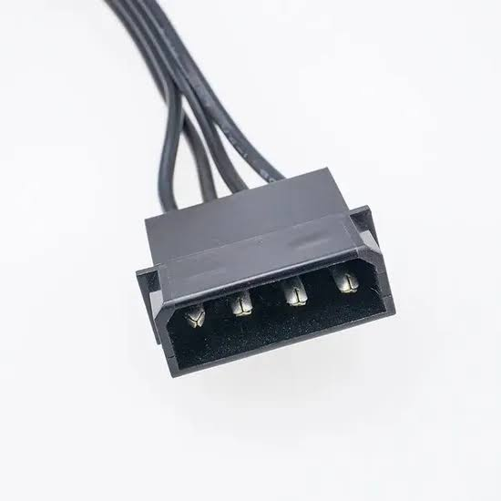 | 4 Pin (Besar) | Kipas casing (Fan), lampu LED, atau HDD jadul

Tabel 3: Komponen Utama di Dalam Power Supply
Petunjuk: Sebutkan fungsi dasar dari komponen-komponen yang ada di dalam box Power Supply.
No | Nama Komponen Internal | Gambar Komponen | Fungsi Utama Singkat
1 | Kipas (Cooling Fan) | 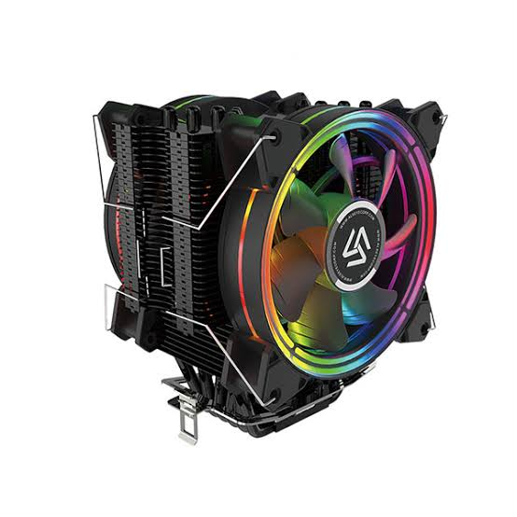 | Mendinginkan komponen di dalam PSU agar tidak overheat.
2 | Heatsink (Sirip/ Aluminium) | 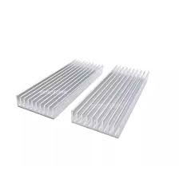 | Menyerap dan menyebarkan panas dari komponen semikonduktor (seperti transistor dan dioda) ke udara.
3 | Kapasitor Utama (Elco) | 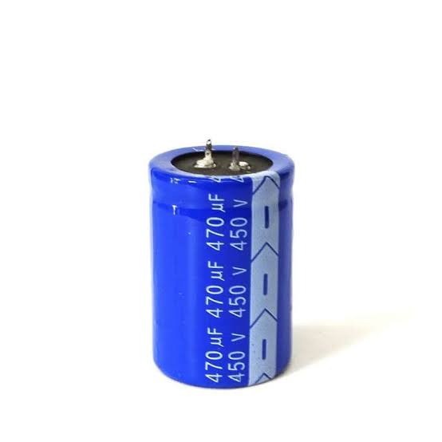 | Menyimpan muatan listrik sementara dan meratakan/menyaring arus DC agar stabil.
4 | Transformator (Trafo) | 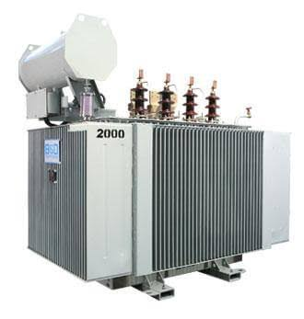 | Menurunkan tegangan tinggi AC (220V dari PLN) menjadi tegangan DC rendah (12V, 5V, 3.3V) sesuai kebutuhan komputer.
5 | Sekring (Fuse) | 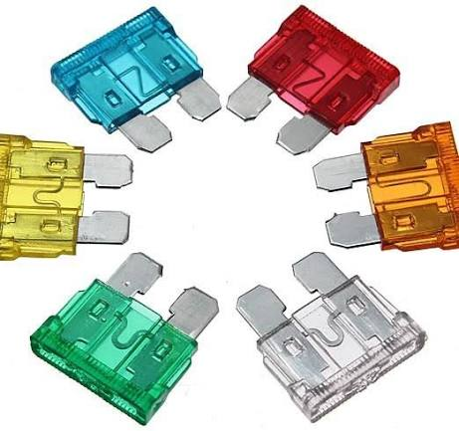 | Memutus aliran listrik secara otomatis jika terjadi korsleting (short circuit) atau lonjakan arus berlebih untuk melindungi komponen PSU lain
Pertanyaan Latihan Siswa
- Apa yang akan terjadi jika kamu memilih Power Supply dengan kapasitas Watt yang terlalu kecil (misal: butuh 500 Watt tetapi hanya memakai PSU 300 Watt)?
  - Jawab: Sistem tidak stabil, komputer sering mati mendadak saat menjalankan beban berat (gaming/rendering), blue screen (BSOD), daya tahan komponen memendek, atau bahkan PSU terbakar karena kelebihan beban (overload).
- Mengapa kita disarankan memilih PSU yang memiliki logo sertifikasi 80 Plus dibanding PSU murah/bawaan casing (PSU Asabal/Bawaan)?
  - Jawab: Memiliki efisiensi daya minimal 80%, menghemat konsumsi listrik, menghasilkan panas yang lebih rendah, serta dilengkapi fitur proteksi keamanan yang lebih lengkap (OVP, OPP, SCP) dibanding PSU murah/asabal.
Kegiatan 2: Identifikasi Komponen Hardware (PC vs Laptop)
- Form Factor & Jenis Motherboard
Jenis / Form Factor | Gambar | Ukuran Dimensi | Jumlah Slot RAM & PCIe | Peruntukan (PC / Laptop)
ATX | 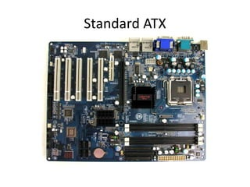 | 305 x 244 mm | 4 Slot RAM, 3-4 Slot PCIe | PC Desktop Full Tower/Mid Tower
Micro-ATX (mATX) | 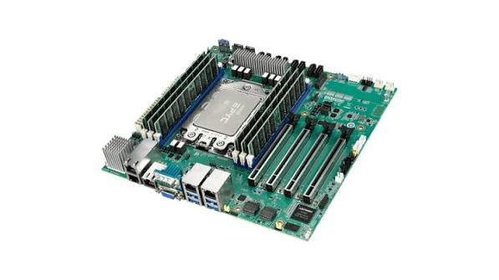 | 244 x 244 mm | 2-4 Slot RAM, 1-2 Slot PCIe | PC Desktop Standar / Mid Tower
Mini-ITX | 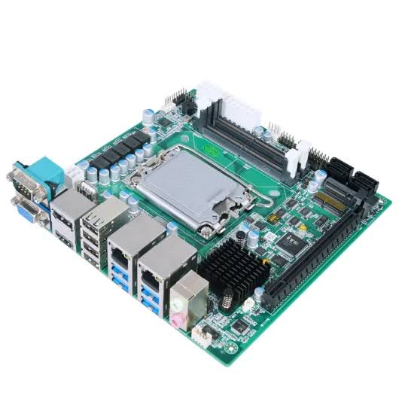 | 170 x 170 mm | 2 Slot RAM, 1 Slot PCIe | PC Desktop Kompak (Small Form Factor)
Motherboard Laptop | 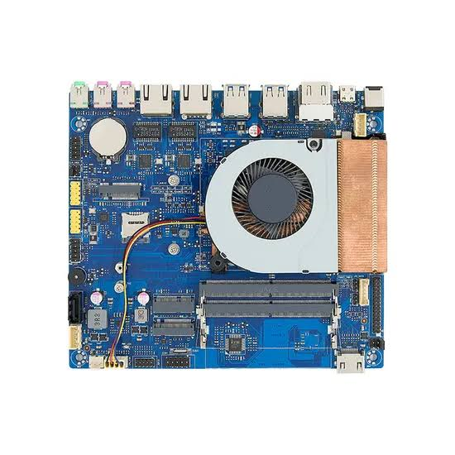 | Kustom(sesuai body laptop. | 0-2 Slot RAM (sering disolder), 0 Slot PCIe (menggunakan M.2) | Laptop / Notebook

- Perkembangan & Jenis RAM (DIMM vs SO-DIMM)
Petunjuk: Bandingkan RAM PC (Long-DIMM) dengan RAM Laptop (SO-DIMM).
Generasi RAM | Gambar RAM PC (DIMM) | Gambar RAM Laptop (SO-DIMM) | Jumlah Pin (PC / Laptop) | Voltase Standar | Rentang Kecepatan (Frequency)
DDR1 | 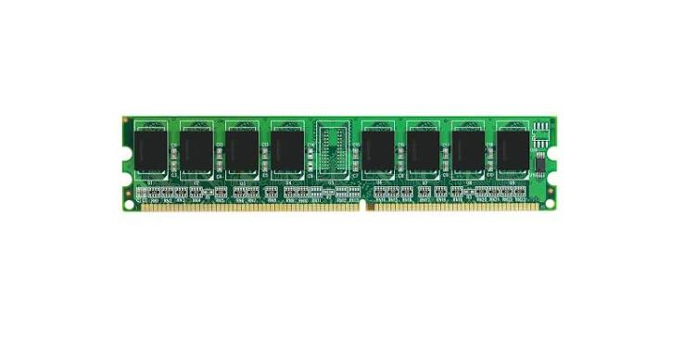 | 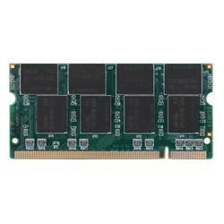 | 184 Pin / 200 Pin | 2.5V | 200 - 400 MHz
DDR2 | 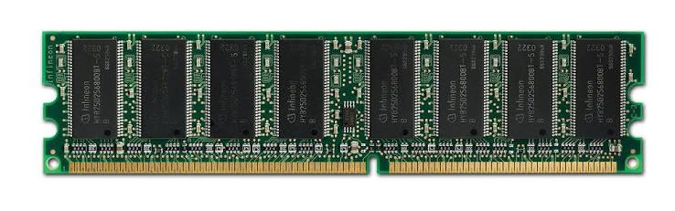 | 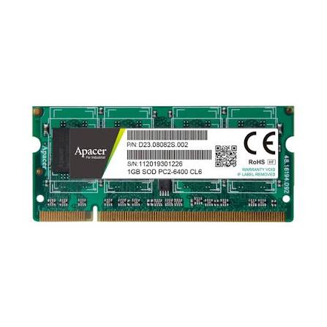 | 240 Pin / 200 Pin | 1.8V | 400 - 800 MHz
DDR3 / DDR3L | 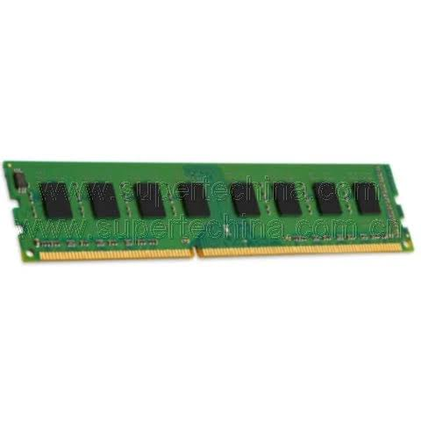 | 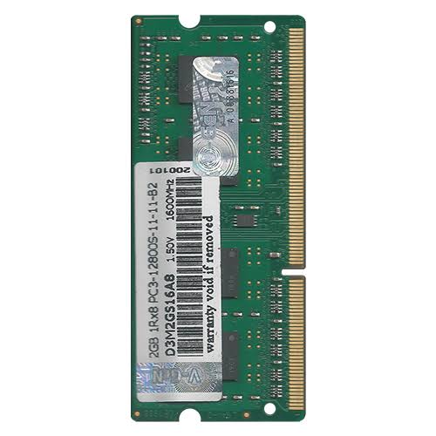 | 240 Pin / 204 Pin | 1.5V/1.35V | 800 - 2133 MHz
DDR4 | 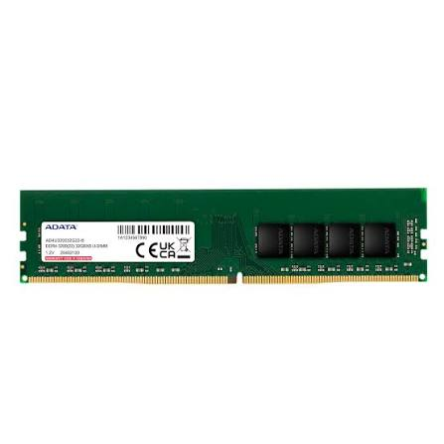 | 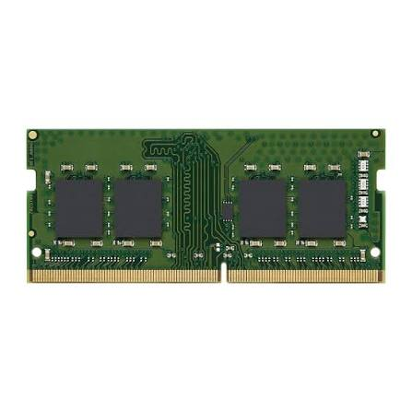 | 288 Pin / 260 Pin | 1.2V | 2133 - 3200 MHz
DDR5 | 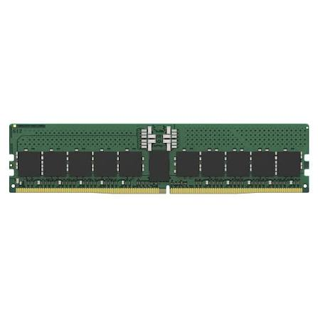 | 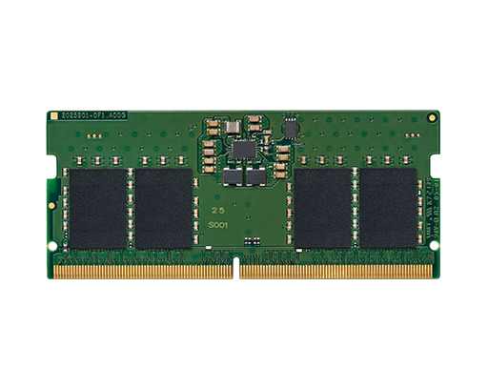 | 288 Pin / 262 Pin | 1.1V | 4800 - 8000+ MHz
Pertanyaan Analisis RAM:
Apa perbedaan fisik utama antara RAM PC (DIMM) dan RAM Laptop (SO-DIMM)?
Ukuran fisik RAM PC (DIMM) lebih panjang dibanding RAM Laptop (SO-DIMM) yang separuh panjangnya. Letak takik/coakan (notch) pada kaki pin juga berbeda.
Mengapa keduanya tidak dapat dipasang secara bertukar?
Karena rancangan slot fisik motherboard dan ukuran ruang yang berbeda (laptop membutuhkan efisiensi ruang).
- Media Penyimpanan (Storage)
Jenis Storage | Gambar | Jenis Antarmuka (Interface) | Kecepatan R/W (Biasa) | Kelebihan & Kekurangan
Harddisk (HDD) 3.5" | 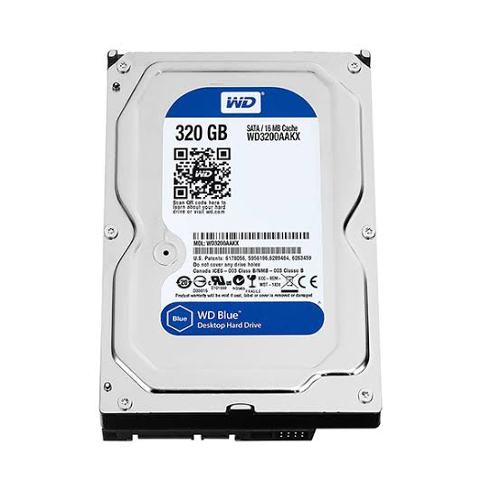 | SATA | ~100 - 150 MB/s | Kelebihan: Harga/GB sangat murah.  Kekurangan: Lambat, rentan guncangan fisik.
Harddisk (HDD) 2.5" | 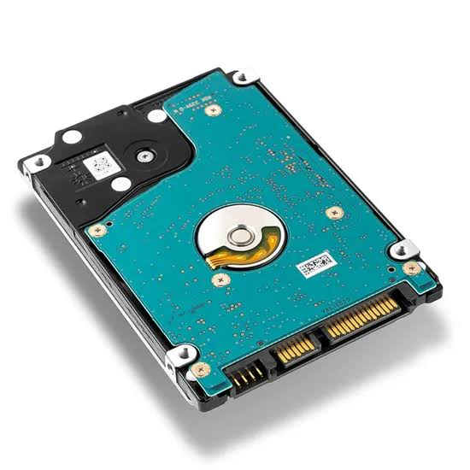 | SATA | ~80 - 100 MB/s | Kelebihan: Ukuran lebih kecil dari 3.5".  Kekurangan: Lambat, bising.
SSD SATA 2.5" | 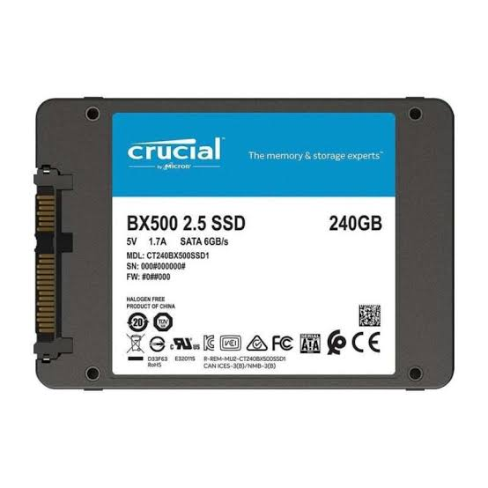 | SATA | ~500 - 550 MB/s | Kelebihan: Tahan guncangan, jauh lebih cepat dari HDD.  Kekurangan: Terbatasi kecepatan batas bus SATA III.
SSD M.2 NVMe | 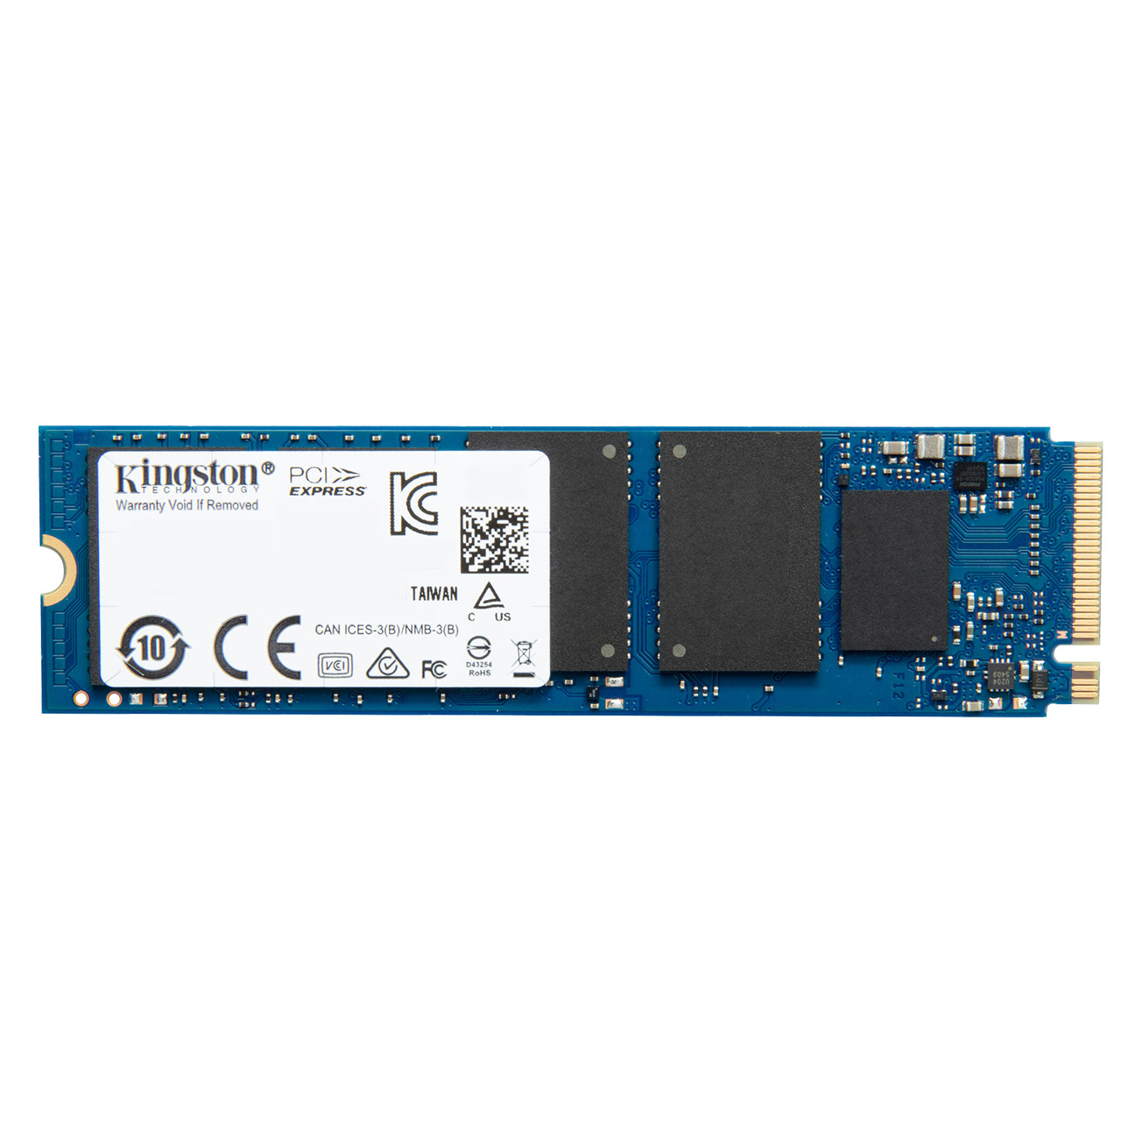 | PCIe / M.2 | ~3500 - 7500 MB/s | Kelebihan: Kecepatan sangat tinggi, bentuk ringkas (board-only).  Kekurangan: Lebih cepat panas, harga lebih mahal.

- Processor (CPU): PC Desktop vs Laptop
Kategori | Gambar Socket / Chip | Contoh Seri Processor | Karakteristik Utama (Daya, Konsumsi Baterai, Upgrade)
Processor PC Desktop | 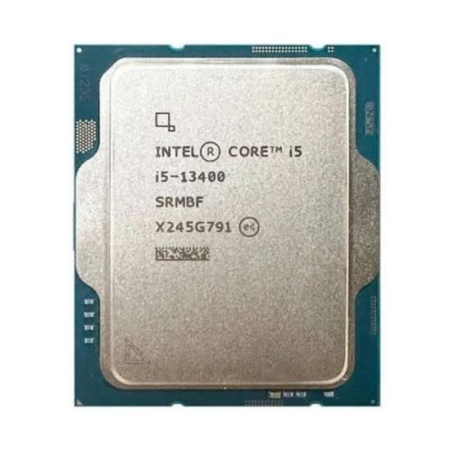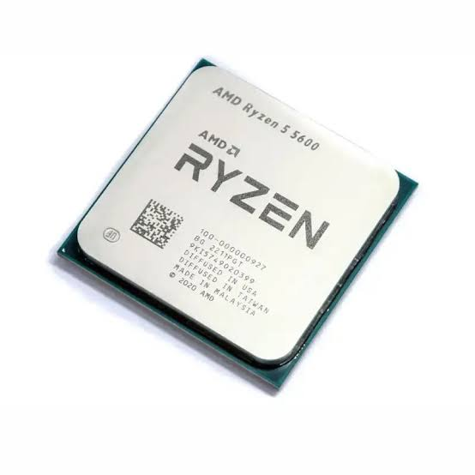 | Contoh: Intel i5-13400 / AMD Ryzen 5 5600 | Karakteristik Utama: Menggunakan socket lepas-pasang (LGA/PGA), konsumsi daya tinggi (65W - 250W+), performa tinggi, mudah di-upgrade atau diganti.
Processor Laptop | 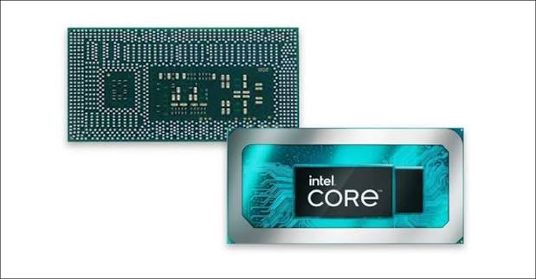 | Contoh: Intel i5-1335U / AMD Ryzen 5 7530U | Karakteristik Utama: Ter-solder langsung ke motherboard (BGA), hemat daya (15W - 45W) untuk efisiensi baterai, performa disesuaikan pendingin, tidak bisa di-upgrade.
Pertanyaan Analisis Processor:
Mengapa sebagian besar processor laptop disolder (soldered/BGA) ke motherboard, sedangkan processor PC Desktop menggunakan socket yang bisa dilepas?
- Sistem Pendingin Processor (Heatsink Fan / HSF)
- Pendingin PC (Heatsink Fan / HSF Air Cooler)
  - Gambar Komponen: (Tempel Gambar Stock / Tower HSF) 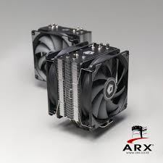
  - Komponen Utama: Baseplate tembaga/aluminium, Heatpipe tembaga, Fin/Sirip Aluminium, dan Kipas Fan.
  - Prinsip Kerja & Efisiensi: Panas CPU diserap baseplate, dialirkan melalui heatpipe menuju sirip-sirip aluminium, lalu ditiup oleh kipas. Sangat efisien karena ukuran heatsink besar.
- Pendingin Laptop (Heatpipe + Blower Fan)
  - Gambar Komponen: (Tempel Gambar Heatpipe Laptop) 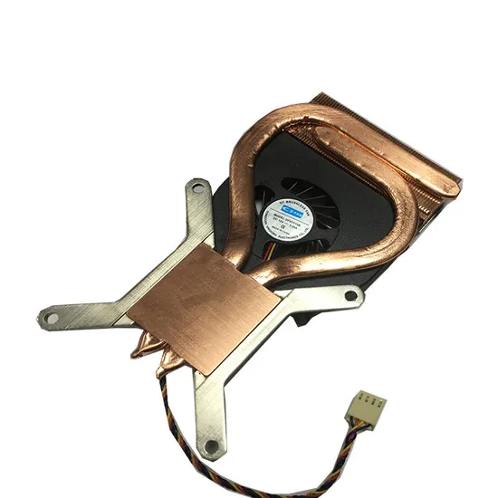
  - Komponen Utama: Cold plate tembaga pipih, Heatpipe pipih, Radiator mini (fin tipis), Kipas Blower (Turbine Fan).
  - Prinsip Kerja & Efisiensi: Panas dialirkan lewat heatpipe pipih menuju radiator di tepi bodi laptop, kemudian ditiup keluar bodi oleh kipas blower. Cukup efisien untuk ruang terbatas, tetapi kipas bekerja lebih keras pada putaran tinggi (noisy).
Kegiatan 3: Merancang Spesifikasi Komputer / Laptop & Estimasi Harga
Pilih Salah Satu Skenario Berikut:
- Skenario A (Perakitan PC Desktop Desain/Gaming - Budget Rp 8.000.000 - Rp 10.000.000): Susun spesifikasi rakitan PC utuh untuk kebutuhan editing video dan game.
- Skenario B (Pembelian Laptop Kuliah/Kerja - Budget Rp 6.000.000 - Rp 8.000.000): Cari unit laptop di pasaran yang paling ideal untuk mengetik dokumen, meeting online, dan daya tahan baterai tinggi.
Tabel Rancangan Anggaran Biaya (RAB)
Skenario yang Dipilih: Skenario A / Skenario B (Coret yang tidak dipilih)
No | Nama Komponen / Perangkat | Merk & Tipe Spesifik | Spesifikasi Singkat | Estimasi Harga (Rp)
1 | Processor / Unit Laptop Utama | Asus Vivobook Go 15 (E1504FA) | AMD Ryzen 5 7520U (4 Cores / 8 Threads), Layar 15.6" FHD IPS, Baterai 42Wh | Rp 7.100.000
2 | Motherboard (jika rakit PC)
3 | RAM | Onboard LPDDR5 | 16GB LPDDR5-5500 MHz | Sudah termasuk
4 | Storage (SSD/HDD) | NVMe M.2 SSD | 512GB SSD M.2 NVMe PCIe 3.0 | Sudah termasuk
5 | Power Supply / Charger | Fast Charging Adapter | 65W AC Adapter | Sudah termasuk
6 | Casing / Monitor / Layar | Integrated Slim Chassis | 15.6" FHD IPS Anti-Glare, Sertifikasi Ketahanan Militer MIL-STD-810H | Sudah termasuk
7 | Periferal Tambahan (Mouse/Keyboard) |  |  | Sudah termasuk
TOTAL ESTIMASI BIAYA |  |  |  | 7.100.000

- Lembar Penilaian & Refleksi
Refleksi Siswa:
Tuliskan 2 hal paling berharga yang kamu pahami tentang perbedaan komponen PC Desktop dan Laptop:
- Komponen PC biasanya mudah atau bisa diupgrade, sedangkan laptop biasanya susah untuk upgrade walaupun ada beberapa komponen yang bisa di upgrade. Seperti Ram dan SSD walaupun tidak semua laptop bisa.
- Karakteristik pendinginan dan daya pada PC Desktop jauh lebih besar sehingga performa optimal tapi lebih boros listrik, sedangkan laptop dibatasi oleh faktor daya baterai dan portabilitas namun lebih hemat listrik.

